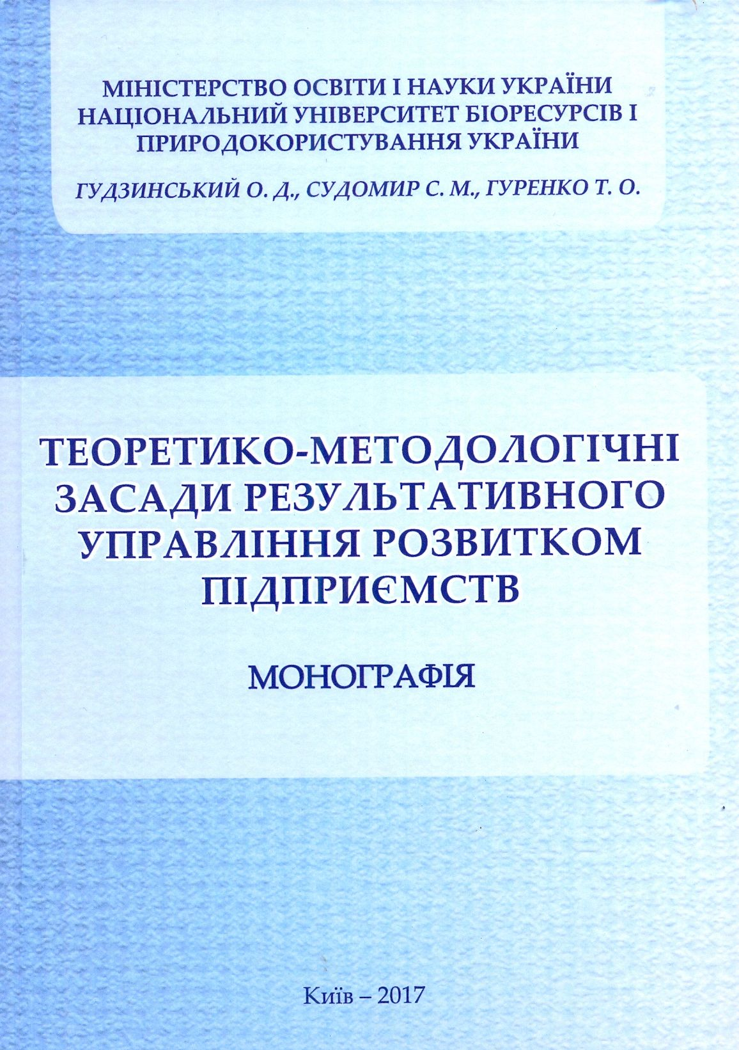

УДК 631.11 (081)

Гудзинський О.Д.
Г 93 Теоретико-методологічні засади результативного управління розвитком підприємств: [монографія] / О. Д. Гудзинський, С. М. Судомир, Т. О. Гуренко – К.: ЦП «Компринт», 2017. – 404 с.
Обгунтовано теоретико-методологічні засади та розроблено науково-практичні рекомендації результативної системи управління розвитком сільськогосподарських підприємств.
Для науковців, спеціалістів, та студентських.

